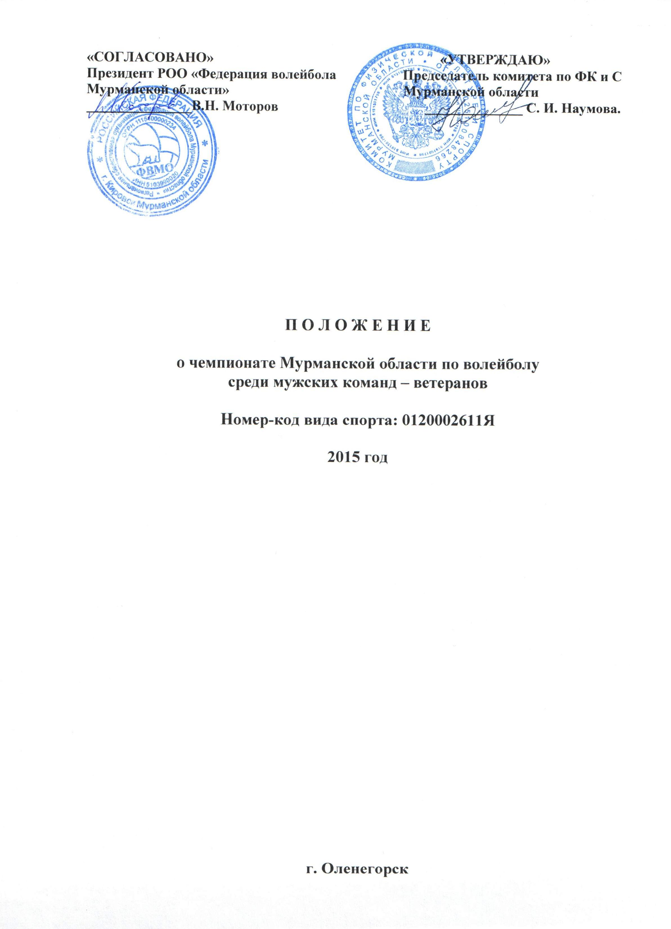

I. ОБЩИЕ ПОЛОЖЕНИЯ
Чемпионат Мурманской области по волейболу среди мужских команд-ветеранов (далее – соревнования), проводится в соответствии с календарным планом официальных физкультурных мероприятий и спортивных мероприятий Мурманской области на 2015 год, утверждённым Комитетом по физической культуре и спорту Мурманской области (далее - Комитет) и в соответствии с официальными волейбольными правилами 2013-2016 гг., утвержденными 33-им Конгрессом ФИВБ 2012 года.
Соревнования проводятся с целью развития волейбола в Мурманской области. Задачами проведения соревнований являются:
- популяризация волейбола;
- повышение спортивного мастерства спортсменов;
- пропаганда здорового образа жизни;
- выявление сильнейших команд и спортсменов области;
Настоящее Положение является основанием для командирования спортсменов на соревнования структурными подразделениями органов местного самоуправления Мурманской области, подведомственными учреждениями органов местного самоуправления или структурных подразделений указанных органов, осуществляющими полномочия в сфере физической культуры и спорта.

II.ВРЕМЯ И МЕСТО ПРОВЕДЕНИЯ
Соревнования проводятся с 20 по 22 февраля 2015 года в спортивном зале МУС «УСЦ» г.Оленегорска.
Начало соревнований 20 февраля в 18.00.

III. ПРАВА И ОБЯЗАННОСТИ ОРГАНИЗАТОРОВ.
Комитет и региональная общественная организация «Федерация волейбола Мурманской области» (далее – Федерация) определяют условия проведения соревнований, предусмотренных настоящим Положением.
Комитет возлагает полномочия по непосредственному проведению и финансовому обеспечению соревнований на Государственное автономное учреждение Мурманской области «Центр спортивной подготовки» (далее - ЦСП).

IV. ОБЕСПЕЧЕНИЕ БЕЗОПАСНОСТИ УЧАСТНИКОВ И ЗРИТЕЛЕЙ.
Соревнования проводятся на объектах спорта, отвечающих требованиям соответствующих нормативных правовых актов, действующих на территории Российской Федерации и направленных на обеспечение общественного порядка и безопасности участников и зрителей, а также при условии наличия актов готовности физкультурного или спортивного сооружения к проведению мероприятий, утверждаемых в установленном порядке.
Участие в соревнованиях осуществляется только при наличии договора (оригинала) о страховании от несчастных случаев, жизни и здоровья, который представляется на заседание судейской коллегии на каждого участника спортивных соревнований.
Оказание скорой медицинской помощи осуществляется в соответствии с приказом Министерства здравоохранения и социального развития Российской Федерации от 09.08.2012 № 613н «Об утверждении порядка оказания медицинской помощи при проведении физкультурных и спортивных мероприятий».
Каждая команда подаёт заявку, заверенную подписью врача и печатью медицинского учреждения, которая является основанием для допуска к спортивным соревнованиям.

V. ТРЕБОВАНИЯ К УЧАСТНИКАМ И УСЛОВИЯ ИХ ДОПУСКА
К участию в соревнованиях допускаются мужские команды муниципальных образований, производственных коллективов, спортивных клубов, различных ведомств, объединений Мурманской области. Состав команды 14 человек и представитель. Возраст участников – не моложе 1975 г.р.

VI. УСЛОВИЯ ПОДВЕДЕНИЯ ИТОГОВ
Система проведения соревнований будет определена на судейской коллегии, которая состоится 20 февраля в 17.30 в МУС «УСЦ» г.Оленегорска.
Победители определяются согласно регламенту Всероссийской федерации волейбола. «Регламент ВФВ». Зачет и определение мест.
Места команд в чемпионате и Кубке России определяются по наибольшему количеству очков, набранному командами с учетом «Положения о соревнования».
Во всех встречах команды получают:
- за победу со счетом 3:0 и 3:1 три очка,
- за победу со счетом 3:2 два очка,
- за поражение со счетом 2:3 одно очко,
- за поражение со счетом 0:3 и 1:3 ноль очков,
- за неявку на игру в соответствии с п.5.4.5.
При равенстве очков у двух и более команд места определяются последовательно по:
- количеству побед во всех встречах,
- соотношению партий во всех встречах,
- соотношению мячей во всех встречах,
- соотношению партий во встречах между ними,
- соотношению мячей во встречах между ними.
Если при распределении мест между командами, имеющими равные показатели по одному из вышеуказанных пунктов, определилось место одной или нескольких команд, а другие вновь имеют одинаковые показатели, то места между ними вновь определяются последовательно по пунктам «а», «б», «в» и т.д.
Неявки на игру
- За неявку на игру, с командного результата, не явившейся команды, снимается одно очко и определяется счет 0:3 (0:25, 0:25, 0:25), а команде-сопернику присуждается победа со счетом 3:0 (25:0, 25:0, 25:0).
- Команда, допустившая неявку во второй раз, снимается с соревнований. Результат команды, снятой с соревнований, на данном этапе аннулируются.
- Команда, допустившая неявку на одну игру плей-офф, (плей-аут), снимается с данного этапа соревнований.
- Если игра была прекращена из-за недисциплинированного поведения игроков одной из команд, то провинившейся команде засчитывается неявка на игру, а команде-сопернику присуждается победа.
- Если игра была не закончена по вине обеих команд, то поражение засчитывается каждой из этих команд, т.е. команды не получают очков и счет в партиях обеим командам определяется 0:3 (0:25, 0:25, 0:25).
- Если встреча была не доиграна из-за не обеспечения порядка на спортсооружении, то команде-хозяину засчитывается поражение со счетом 0:3 (0:25, 0:25, 0:25), а команде гостей присуждается победа со счетом 3:0 (25:0, 25:0, 25:0).
- Этот пункт не распространяется на команды, игравшие на нейтральном поле.
VII. ФИНАНСИРОВАНИЕ
ЦСП осуществляет финансовое обеспечение соревнований в соответствии с Порядком финансирования за счет средств областного бюджета и Нормами расходов средств на проведение спортивных мероприятий, включенных в календарный план официальных физкультурных мероприятий и спортивных мероприятий Мурманской области на 2015 год Комитета.
Расходы по командированию участников соревнования (проезд, питание, проживание и страхование) обеспечивают командирующие организации.

VIII. НАГРАЖДЕНИЕ
Команды – призеры награждаются кубками и грамотами Комитета, игроки и тренеры команд – медалями и грамотами.

IX. ЗАЯВКИ
Заявки, заверенные врачом, и подписью и печатью руководителя командирующей организации предъявляются на заседании судейской коллегии.

Образец заявки
на участие в чемпионате МО по волейболу
среди мужских команд-ветеранов
20—22 февраля 2015г. от команды____________________________________

№ п/п | ФИО | Дата  рождения | Место регистрации | Подпись врача и печать напротив каждой фамилии
1.

Допущено___________ Подпись врача _______________/_____________/

Представитель команды ___________________/_________________/

